2019年秋季形势与政策网络课操作手册及考核要求

各相关学院：
一．根据相关文件要求，本学期《形势与政策》网络在线课程为线上线下混合式课程，课程教学方式、考核标准一并作出调整。请各位同学认真阅读该通知内容。
二．开课对象
1.本学期已经选有《形势与政策》I、《形势与政策》II、《形势与政策》III课程全体同学。
2.本学期没有选修上述课程的同学不属于开课对象。
三、开课时间
1.实体课堂：调整后的课程安排，将体现在相应开课同学的课程表中。以本科教务系统为准。
2.网络课程：2019年10月29日上午8：00至2019年11月22日17：00。
四、重点强调的事项
1.本学期《形势与政策》三门网络课程，将通过中国大学生慕课平台（下简称平台）开展。每位同学注册账号后，须通过学校云绑定自己唯一真实姓名与学号。无需“s+学号”。不使用昵称或别名。后台成绩只认可学生真实学号及姓名，
2. 本学期选修《形势与政策》I课程，对应登陆平台选择《形势与政策》I课程开展学习；选修《形势与政策》II课程，对应登陆平台选择《形势与政策》II课程开展学习；选修《形势与政策》II课程，对应登陆平台选择《形势与政策》III课程开展学习。
3. 极少部分同学选修多门课程，须登陆平台分别选择对应名称课程开展学习。
4. 我校一、二、三年级《形势与政策》课程分别为设置为《形势与政策》I、《形势与政策》II、《形势与政策》III课程；但同一学期《形势与政策》I、II、III内容完全一致；不同学期的《形势与政策》I、II、III内容完全不同。
五、网络课程登录办法
1.平台登陆中国大学MOOC平台地址：http://www.icourse163.org/复制到浏览器打开即可。
2.注册或登陆账号：使用163邮箱或QQ账号直接注册并登陆。
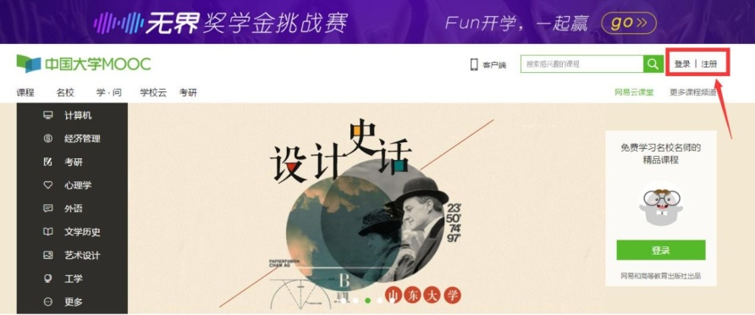

打开“学校云”进行学生身份认证
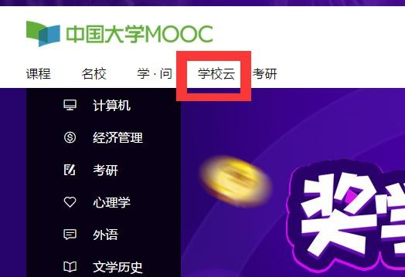



输入学校“桂林电子科技大学”（ 注意：输入学校的时候，输入学校名字会自动查询，从列出的学校清单选择学校名称和学号）点击下一步。
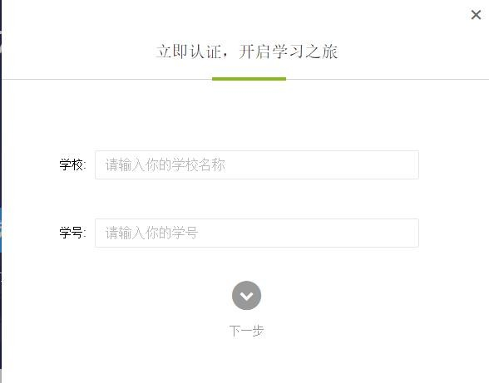

用姓名、认证码验证我校学生身份，初始认证密码均为111111，即可浏览课程。为保障个人利益，防止个人考试机会被人恶意盗用，请及时登录平台行认证并修改密码。

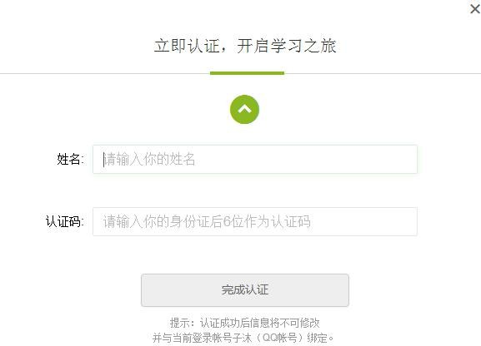

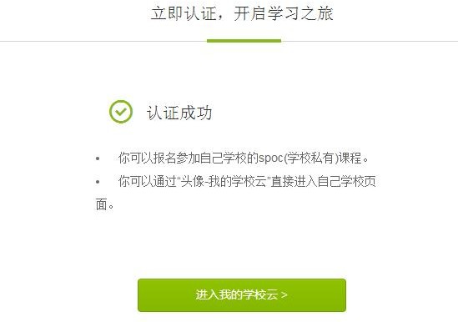
请第一时间修改自己的密码。若出现学号已被认证情况，请在开课期间联系《形势与政策》课程助理。（电话：2290296；地点：花江校区1204；由于时间、人员限制，仅限开课期间，每周一至周五下午7:00--8:00点，安排有专人答疑)

点击完成认证，认证成功，点击“进入我的学校云”， 将看到本校课程。

六．学习过程及考核要求
1.课堂学习：根据本学期教务处提供的课表，安排4学时理论学习。占总评成绩50%。
2.网络学习：4学时。学生通过在线观看相应课程视频，并通过在线作业和考试、互动讨论及测试。占总评成绩50%。
3.满分100分。总分达到学校教务处设定标准（60分）后获得学分。
4.网络成绩构成：
①观看教学视频后，结合视频内容在线评论跟帖4次，占网络成绩20%。限定发帖在“课堂交流区”中。评论非法或极端错误者，教师有权取消该项成绩；
②在线章节练习占网络成绩80%，每次随机抽取若干题，共可作答2次，系统自动取最高分），平台系统根据课程考核标准，及学生对考核项目完成情况，自动计算学生综合得分。
③同学们认真做题并提交后，不再随意登录浏览题库，否则系统将默认此次在线练习答题成绩为零。
⑷鉴于慕课平台特点，逾期不上网学习，则视为考核不合格。无补考。
⑸方便同学咨询，我们开设有QQ群820879584。有问题可进群咨询。
（6）考虑同学们实际及答疑需要，开课期间，每周一至周五下午7:00-8:00点安排有专人答疑辅导。由于人员有限，其他时间无法一一接待。敬请谅解。

马克思主义学院
《形势与政策》课程组
2019.10.28

